**Lathund Matchklocka**

***Så ställer du in matchklockan***

1. 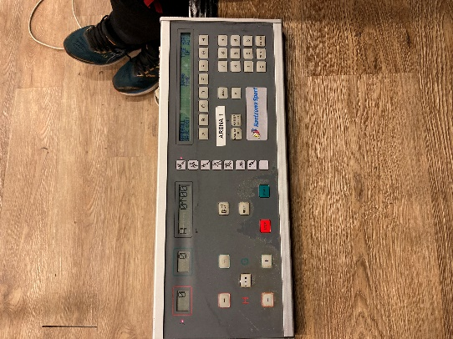Efter att du har kopplat in strömmen i matchklockan så kommer det upp texten ”Handball, Save, Exit.” Tryck på Exit genom att trycka på knapp B.
2. 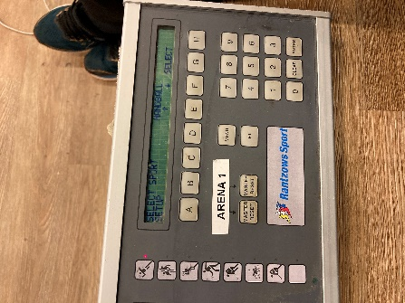När du har tryckt på ”Exit” kommer du till valmöjlighet av idrott på matchklockan. Tryck på pilen ner, dvs ”Knapp F” tills du har kommit till ”Floorball”. När ”Floorball” kommit upp på skärmen trycker du på ”Select” dvs knapp G.
3. 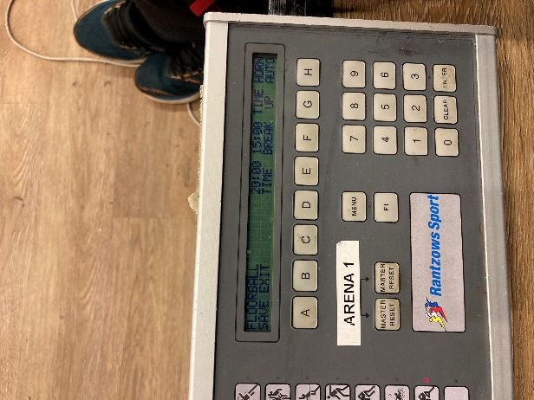För att ställa in rätt tid på perioderna klickar du in på ”Time” genom att trycka på knapp E. Därefter skriver du i med siffror om det är 15 eller 20 minuters perioder som gäller. Efter att du har gjort det fyller du i ”Break” genom att trycka på knapp F och fyller i med siffror om det är 5 eller 10 minuters periodpaus.
4. 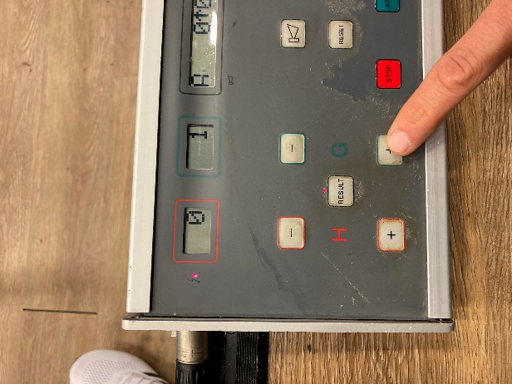För att få upp resultatet på matchklockan fyller du i ”+” och därefter när ”Result” lyser rött så trycker du på den knappen. Därefter så slocknar den röda lampan ovanför ”Result” och målet finns registrerat på matchklockan.
5. 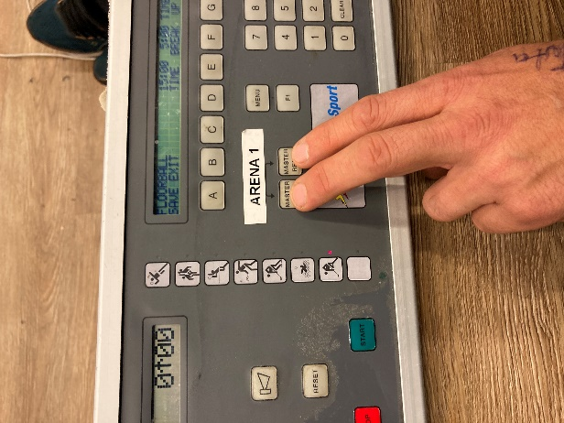Om du behöver reseta klockan och börja om från början håller du i båda knapparna ”Master reset” samtidigt, då börjar det om från början.

